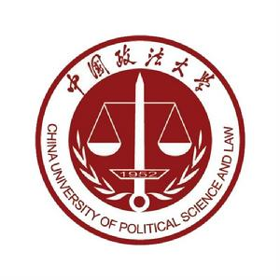
中国政法大学
2015-2016学年本科教学质量报告

二Ο一六年十二月
中国政法大学2015-2016学年本科教学质量报告
2015-2016学年，适逢“十二五规划”收官、“十三五规划”开局的关键之年,在这一学年，学校进一步深入贯彻党的十八大和十八届三中、四中、五中全会精神，一如既往地坚持“立德树人、提高质量”这一核心任务，按照 “四个全面”的战略思想和“五位一体”的总体布局，牢牢抓住“建设世界一流大学和世界一流学科”这一重大历史机遇，全面深化综合改革、攻坚克难，卓有成效地推进学校内涵式发展，向建设世界知名法科强校的办学目标不断前进。
第一部分 本科教育基本情况
一、培养目标
学校注重在教育教学改革实践中不断挖掘、凝练办学理念和目标定位。2015年6月，经教育部高等学校章程核准委员会评议、部务会议审议通过，《中国政法大学章程》正式获教育部核准。在《中国政法大学章程》中，明确了学校人才培养的总目标为：坚持德育为先、能力为重，培养具有厚基础、宽口径、高素质、强能力的复合型、应用型、创新型、国际型的高素质“四型”专业人才。学校将通过“跨专业学位、跨理论实践、跨学校学院、跨国家地区”的“四跨”模式，努力打造“品德优良、学识丰富、能力卓越、智慧不凡、身心健康”“五位一体”的“四型”人才。
学校的服务面向定位为：立足首都、面向全国，立足国内、走向国际，面向法律职业市场，主动适应社会发展和法治建设需要，以优秀人才和优异学术服务于国家经济建设、政治建设、文化建设、社会建设需要、服务于国家特殊发展策略需要，服务于国家对外关系政策的战略人才和战略学术需要。
二、专业设置
学校现有20个本科专业，涵盖法学、经济学、管理学、文学、哲学和理学6个学科门类、13个专业类。在现有专业中，法学、政治学与行政学以及社会学三个专业为国家级特色专业。

2016年本科专业设置及学科构成
序号 | 授予学位 | 专业 | 设置年份 | 招生年份
1 | 法学 | 法学 | 1954 | 1954
2 | 法学 | 侦查学 | 2000 | 2001
3 | 法学 | 政治学与行政学 | 1985 | 1985
4 | 法学 | 国际政治 | 2001 | 2002
5 | 法学 | 思想政治教育 | 1959 | 1959
6 | 法学 | 社会学 | 2001 | 2001
7 | 法学 | 社会工作 | 2011 | 2012
8 | 管理学 | 行政管理 | 1989 | 1989
9 | 管理学 | 公共事业管理 | 2001 | 2002
10 | 管理学 | 工商管理 | 1993 | 1994
11 | 经济学 | 经济学 | 2001 | 2002
12 | 经济学 | 国际商务 | 2002 | 2003
13 | 文学 | 英语 | 1993 | 1994
14 | 文学 | 德语 | 2003 | 2004
15 | 文学 | 翻译 | 2014 | 2015
16 | 文学 | 新闻学 | 2001 | 2002
17 | 文学 | 汉语言文学 | 2002 | 2003
18 | 哲学 | 哲学 | 2001 | 2002
19 | 理学 | 应用心理学 | 2005 | 2006
20 | 理学 | 数学与应用数学 | 2013 | 2014
三、在校生分布
学校坚持内涵式发展、重质量提升，本科生招生多年维持稳定规模。本学年，学校拥有全日制在校学生17294人，其中普通本科生9402人，占全日制在校学生的54.37%，在校硕士研究生5333人、博士研究生1136人、留学生418人、进修生1005人。

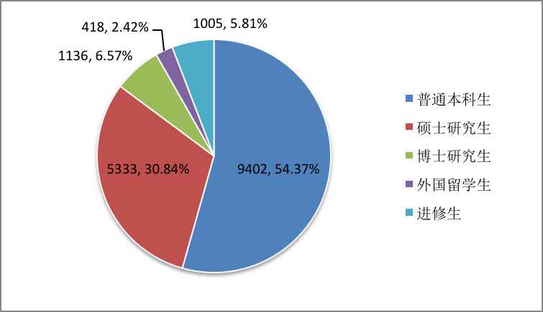
2016年全日制在校学生分布

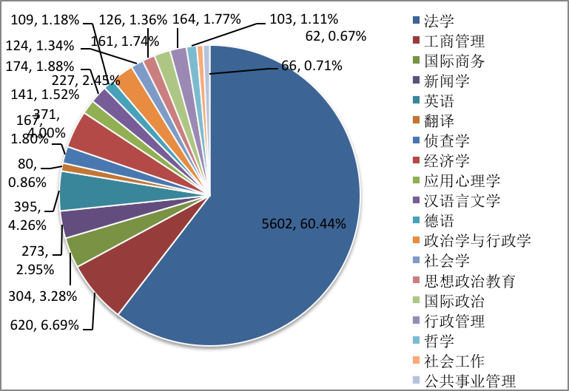
2016年在校本科生专业类别分布

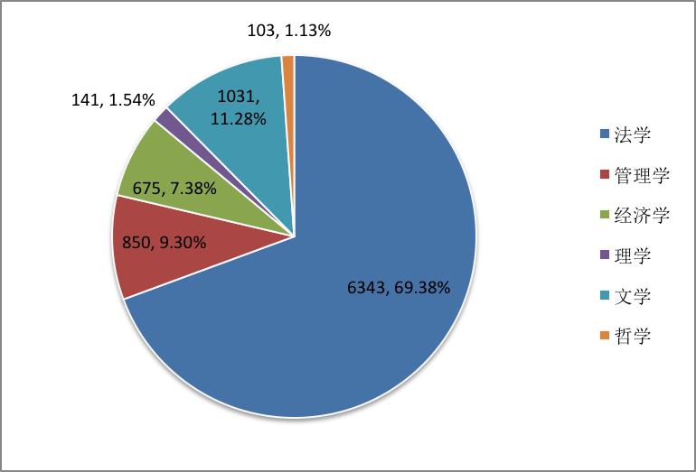
2016年在校本科生学科门类分布
四、生源质量
2016年，学校在全国招生中除西藏外的30个省、市、自治区实行文理兼收（西藏仅招收文科），共涉及提前批（军事类和公安类）、普通一批、国家专项计划、自主招生、高校专项计划、高水平艺术团、高水平运动队、少数民族预科班、新疆协作计划、南疆单列计划、内地新疆高中班、内地西藏高中班等12个招生类型的录取。

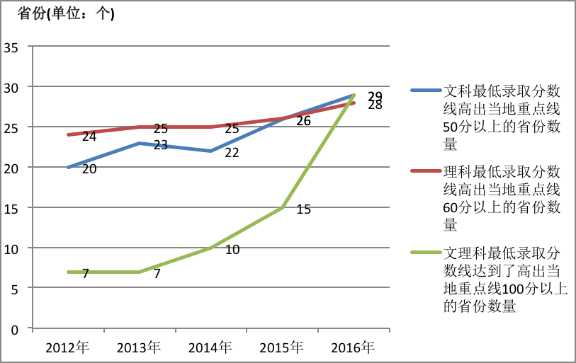
近四年文、理科最低录取分数线高位省份数量统计
从录取情况看，学校在全国范围内属热门院校，录取的绝大部分考生分数均处当地生源的最前端，生源质量持续稳步提高。在绝大部分省、自治区、直辖市的文科或理科最低录取分数线基本上都高出当地重点线50分以上。其中，文科最低录取分数线高出当地重点线50分以上的省份达到29个,达到近五年最高水平；理科最低录取分数线高出当地重点线60分以上的省份达到28个，也是近五年最高水平。在所有的省份之中，文科或理科最低录取分数线高出当地重点线100分以上的省份达到29个。
第二部分 师资与教学条件
一、师资队伍
（一）数量及结构
学校牢固坚持人才强校战略，确立了“创设制度环境与营造学术氛围相结合、提高教师待遇和创新工作机制相结合、加快外部引进和深化内部培养相结合”的“三结合”原则，实施“多渠道、大激励”的人才引进政策、“多进少出”“高进低出”的人才流动策略，超常规、大力度、有重点地引进国内外高层次、高水平人才以充实和提升师资队伍数量和质量。
截至2016年8月底，学校共有授课教师1044人，其中在职专任教师879人，外聘教师165人。学校在校本科生总人数为9386人，折合生师比为19.52：1，较上年度有所下降，基本满足教学需要。
学校现有专任教师879人，其中法学专业教师485人，占专任教师总数的55.18%；法学以外专业(含基础课108人)教师394人，占专任教师总数的44.82%。专任教师中博士学位获得者597人，占专任教师总数的67.92%；硕士学位获得者163人，占专任教师总数的18.54%。高级岗位教师701名，其中教授309人，占专任教师总数的35.15%；副教授392人，占专任教师总数的44.60%。年龄在35岁以下的135人，占专任教师总数15.36%；36-45岁的347人，占专任教师总数的39.48%；46岁以上397人，占专任教师总数的45.16%。
2016年专任教师学历学位分布
2016年专任教师职称分布
2016年专任教师年龄分布
学校致力于建设一支结构合理、素质优良、业务精湛的优秀师奖队伍。截至2016年8月底，学校共有国家级教学团队2个、省部级教学团队8个，46人获国务院特殊津贴，5人荣获“全国杰出资深法学家”称号，7人荣获“全国十大杰出青年法学家”称号，1人入选“长江学者”讲座教授、2人入选“长江学者”特聘教授，34人入选教育部“新世纪优秀人才支持计划”等，基本形成了一支以高层次人才为领军力量，实力过硬、特色鲜明、专兼职结合的高水平师资队伍。
学校高层次人才一览表
高层次人才类型 | 人数
长江学者特聘教授 | 2
百千万人才工程 | 4
国家级教学名师 | 1
教育部高校青年教师获奖者 | 2
万人计划 | 3
新世纪优秀人才 | 34
省级教学名师入选者 | 18
海外高层次人才千人计划 | 1
（二）本科主讲教师及教授授课情况
本学年全校开设课程总数（跨学期开设的同一门课程计一门）1480门，全年主讲本科课程（不含讲座）的教授占教授总数的比例为70.3%。具体而言，秋季学期，学校在岗教授、副教授共计569人，其中414人主讲本科课程，占总数的72.76%，教授、副教授主讲本科生课程占全校开设课程总门次的71.17%。春季学期，全校在岗教授、副教授共计568人，其中422人主讲本科课程，占教授、副教授总人数的74.30%；教授、副教授主讲本科生课程占全校开设课程总门次的70.61%。
2015-2016学年各专业教师人数及教授承担本科课程情况
序号 | 专业 | 授课  教师数 | 高级职称 |  | 其中教授 |  | 为低年级  授课教授 |  | 具有硕士、  博士学位
序号 | 专业 | 授课  教师数 | 数量 | 比例  （%） | 数量 | 比例  （%） | 数量 | 比例  （%） | 数量 | 比例  （%）
1 | 政治学与行政学 | 35 | 32 | 91.43 | 13 | 37.14 | 11 | 31.43 | 34 | 97.14
2 | 法学 | 341 | 300 | 87.98 | 160 | 46.92 | 33 | 9.68 | 312 | 91.5
3 | 行政管理 | 40 | 35 | 87.5 | 12 | 30 | 7 | 17.5 | 35 | 87.5
4 | 国际政治 | 32 | 28 | 87.5 | 12 | 37.5 | 10 | 31.25 | 32 | 100
5 | 工商管理 | 42 | 35 | 83.33 | 14 | 33.33 | 13 | 30.95 | 39 | 92.86
6 | 思想政治教育 | 35 | 29 | 82.86 | 8 | 22.86 | 6 | 17.14 | 31 | 88.57
7 | 公共事业管理 | 37 | 30 | 81.08 | 10 | 27.03 | 5 | 13.51 | 33 | 89.19
8 | 汉语言文学 | 20 | 16 | 80 | 5 | 25 | 5 | 25 | 17 | 85
9 | 侦查学 | 19 | 15 | 78.95 | 4 | 21.05 | 4 | 21.05 | 18 | 94.74
10 | 经济学 | 54 | 42 | 77.78 | 19 | 35.19 | 10 | 18.52 | 51 | 94.44
11 | 应用心理学 | 17 | 13 | 76.47 | 6 | 35.29 | 4 | 23.53 | 17 | 100
12 | 国际商务 | 34 | 25 | 73.53 | 10 | 29.41 | 5 | 14.71 | 32 | 94.12
13 | 社会学 | 22 | 16 | 72.73 | 4 | 18.18 | 4 | 18.18 | 21 | 95.45
14 | 翻译 | 10 | 7 | 70 | 1 | 10 | 1 | 10 | 10 | 100
15 | 哲学 | 23 | 16 | 69.57 | 6 | 26.09 | 4 | 17.39 | 20 | 86.96
16 | 社会工作 | 23 | 15 | 65.22 | 5 | 21.74 | 3 | 13.04 | 23 | 100
17 | 英语 | 37 | 21 | 56.76 | 7 | 18.92 | 5 | 13.51 | 35 | 94.59
18 | 新闻学 | 22 | 12 | 54.55 | 3 | 13.64 | 2 | 9.09 | 21 | 95.45
19 | 德语 | 13 | 4 | 30.77 | 0 | 0 | 0 | 0 | 13 | 100
2015-2016学年课堂教学规模概况
规模  学期 | 30人及以下课堂数  （占总门次比例） | 31-50人课堂数  （占总门次比例） | 51人以上课堂数  （占总门次比例）
秋季学期 | 312（20%） | 700（44%） | 574（36%）
春季学期 | 355（23%） | 690（46%） | 491（32%）
二、教学经费投入
在教学资源配置上，学校一贯坚持“唯教学为重、以本科为先”的原则，不断加大本科教学经费的投入，最大程度满足本科教学运行、教学改革和教学基础条件的需要。2015年，学校以综合改革为统领，进一步拓宽增收渠道，并着重别加强统筹管理，优化资源结构，提升管理质效，在全面保障教育教学各项事业协调发展的同时，重点加大优化和改善教学环境以及本科教学质量工程、本科人才培养国际化等方面投入。年度内学校教学日常运行支出占经常性预算内教育事业费拨款与本科学费收入之和的比达到25.92%。
2015年本科教学经费投入（万元）
支出项目 | 支出金额 | 生均金额
教学日常运行支出 | 4340.20 | 0.46
本科专项教学经费 | 1524.04 | 0.16
本科实验经费 | 93.86 | 0.01
本科实习经费 | 148.34 | 0.07
三、基础设施及其应用
本年度，学校教学行政用房共计151148.39平方米，生均9.39平方米；教学科研仪器设备值19009.80万元，其中2237.23万元为新增值，占13.34%。
2015年基础设施及其应用
项目 | 总额 | 生均
教学行政用房（平方米） | 151148.39 | 9.39
实验室面积（平方米） | 10298.2 | 0.82
教学科研仪器设备值（万元） | 19648.78 | 0.91
馆藏图书总量（册） | 2386577 | 110.15
本年度学校共计进书16.96万册，生均年进纸质图书量（纸质）达3.97册，馆藏图书总量达到230.60万册，生均图书拥有量110.15册；拥有纸质中、外文期刊1928种。此外，学校拥有电子图书45.23万册，电子期刊49205种，资源数据库达51个。
第三部分 教学建设与改革
一、专业建设
（一）加强校内外协同创新，推动专业特色化建设
学校实施“本科专业特色化建设计划”,具体目标为:巩固和强化法学专业的领跑地位，并借助法学专业的突出优势，充分挖掘现有专业之间的相关性、互补性，进一步打造关联度高、互补性强、素质教育平台宽，既相互融通又互为支撑的本科专业结构体系，全面提升本科人才培养核心竞争力。
2016年7月，校学术委员会审议通过网络与新媒体专业、金融工程专业、汉语言专业、信息管理与信息系统等四个新专业的建设方案，目前上述专业进入申报审批阶段。四个新专业的筹建是学校在专业特色化建设中取得的新进展。
为推动“双一流”建设工作，进一步凸显和发挥学校法学专业优势，学校与最高人民法院合作，共同探索建设法治信息管理专业，该专业将着重面向各级法院、检察院、公安机关、司法行政机关等司法行政机构,为国家培养司法行政办公自动化、信息化，以及司法行政重要领域网络与信息安全等基础设施建设与保障方面的管理人才，为推进国家政法领域信息化建设、提升国家司法行政信息化水平创造条件，为国家法制现代化建设奠定基石。
（二）以专业培养方案为抓手，确保人才培养目标实现
为了切实落实学校复合型、应用型、国际型、创新型的“四型”人才培养目标，适应“双一流”建设需要，结合已有创新创业工作实施方案，2016年，学校在本科生培养方案中增设了国际学分和创新学分，丰富了专业培养方案内容。其中，国际学分旨在引导和鼓励学生通过参加国际课程学习，或参与国际高校交流交换学习等形式，提升国际交流能力、拓宽专业学术乃至全球文化视野、增强国际竞争力；创新学分则是适应“大众创业、万众创新”新形势，引导学生进行创新性学习，为此学校还成立了两个以创新创业为导向的跨学科教研室，并开设了50余门创新创业类型的指导课和实验课。
二、课程建设
（一）紧扣人才培养目标，合理规划课程建设
为了保障课程资源充分满足本科人才培养需求，学校确立了“淡化专业界限，加强素质融通”的课程建设理念，强调建设以高质量专业必修课程为基础，以有灵魂的通识课程体系和独具专业特色的案例、研讨、实务课程体系为两翼，以适应时代需求的国际课程、创新创业课程、网络课程等特色课程为补充的立体式、相互渗透的课程体系。
2015-2016学年选修课学分占专业总学分比例
序号 | 专业名称 | 总学分 | 必修课学分 | 选修课学分 | 选修课学分占比 | 备注
1 | 法学 | 164 | 101 | 45 | 27.44% | 国家特色专业
2 | 政治学与行政学 | 163 | 87 | 58 | 35.58% | 国家特色专业
3 | 国际政治 | 166 | 90 | 58 | 34.94%
4 | 社会学 | 164 | 84 | 62 | 37.80% | 国家特色专业
5 | 社会工作 | 164 | 90 | 56 | 34.15%
6 | 思想政治教育 | 159 | 83 | 58 | 36.48%
7 | 侦查学 | 164 | 101 | 45 | 27.44%
8 | 国际商务 | 183 | 114 | 51 | 27.87%
9 | 工商管理 | 178 | 106 | 54 | 30.34%
10 | 公共事业管理 | 166 | 93 | 55 | 33.13%
11 | 行政管理 | 166 | 94 | 54 | 32.53%
12 | 经济学 | 179 | 107 | 54 | 30.17%
13 | 汉语言文学 | 162 | 88 | 56 | 34.57%
14 | 英语 | 177 | 101 | 58 | 32.77%
15 | 德语 | 185 | 113 | 44 | 23.78%
16 | 翻译 | 177 | 101 | 58 | 32.77%
17 | 新闻学 | 164 | 80 | 64 | 39.02%
18 | 哲学 | 159 | 73 | 68 | 42.77%
19 | 应用心理学 | 164 | 90 | 56 | 34.17%
2015-2016学年实践教学学分占专业总学分比例
序号 | 专业 | 实践教学 |  | 实验教学
序号 | 专业 | 学分 | 占总学分（%） | 学分 | 占总学分（%）
1 | 新闻学 | 35 | 21.34 | 15 | 9.15
2 | 侦查学 | 27 | 16.46 | 9 | 5.49
3 | 汉语言文学 | 26 | 16.05 | 8 | 4.94
4 | 英语 | 28 | 15.82 | 10 | 5.65
5 | 翻译 | 28 | 15.82 | 10 | 5.65
6 | 德语 | 28 | 15.14 | 0 | 0
7 | 政治学与行政学 | 24 | 14.72 | 6 | 3.68
8 | 社会工作 | 24 | 14.63 | 6 | 3.66
9 | 社会学 | 24 | 14.63 | 6 | 3.66
10 | 法学 | 24 | 14.63 | 6 | 3.66
11 | 应用心理学 | 24 | 14.63 | 6 | 3.66
12 | 国际政治 | 24 | 14.46 | 6 | 3.61
13 | 公共事业管理 | 24 | 14.46 | 6 | 3.61
14 | 行政管理 | 24 | 14.46 | 6 | 3.61
15 | 思想政治教育 | 22 | 13.84 | 4 | 2.52
16 | 哲学 | 18 | 11.32 | 0 | 0
17 | 工商管理 | 20 | 11.24 | 2 | 1.12
18 | 国际商务 | 20 | 10.93 | 2 | 1.09
19 | 经济学 | 18 | 10.06 | 0 | 0
（二）加强学科专业融通，不断丰富优质课程资源
2016年获批国家精品资源共享课
课程名称 | 所属专业
行政法与行政诉讼法 | 法学
商法学 | 法学
西方政治思想史 | 政治学
中国法制史 | 法学
2015年以来，学校鼓励不同学科背景教师协同合作，开发建设一批学科交叉的复合型课程，并通过跨学科教研室的建立，切实推进多学科师资力量的跨域合作，创新教学改革，完善课程体系。截至2016年7月，共推出10门具有跨学科内容构成特点的创新创业类和通识教育类课程。
三、教材建设
（一）严格教材选用制度，确保优质教材进课堂
学校重视教材选用，严把教材选用质量关，通过健全管理机制等具体措施，将高水平教材选用落到实处。依据《中国政法大学本科教材选用办法》等规范性文件，学校在每学期在排课工作同时，开展全校性的本科教材选用工作，其间各开课院部需对本单位开设的本科课程及教材选用情况进行梳理、自查，确保每门课程均有指定教材，同时特别强调发挥教研室、研究所等基层教学组织的教学管理职能，以保证教材选用质量。教材选用信息均在教务处网页进行公布，确保选课学生及时了解所选课程的教材指定情况。在本年度两学期的本科教材选用中，全校共提交教材选用信息一千余条，教材优选率超过50%。
（二）全面梳理教学大纲，确保课程目标顺利实现
2016年5月，学校正式通过《中国政法大学三学期制改革实施方案》，决定自2016－2017学年秋季学期开始实施三学期制改革。与学期制改革相适应，本科课程的教学学时、教学计划等均需进行相应调整。以学期制改革为契机，以进一步提升课程的教学效能为目标，学校在2015年版教学大纲基础上，对全校千余门课程教学大纲进行了全面梳理和修订。
（三）通识主干课程教材建设取得阶段性成果
根据学校2015年通识主干课程教材建设工作研讨会议精神，以及《通识主干课程系列教材建设工作方案》，学校启动了“高等院校通识教育系列丛书”第一批通识主干课程系列教材的建设工作。此项工作共涉及12门课程通识主干课程，于2016年6月完成，是学校通识主干课程建设的又一重要成果。
四、教学改革
（一）推进三学期制改革进程，为国际化培养创造条件
为了全面优化教学资源效能、创新人才培养机制，特别是进一步开拓国际化人才培养空间，学校根据综合改革要求，制定了《中国政法大学三学期制度改革方案》，决定自2016年9月起实施由秋季学期、春季学期、夏季学期三个学期组成的教学周期制度。“三学期制改革”是学校综合改革工作的重要组成部分，为了确保此项工作的顺利实施，全校各教学单位、各职能部门积极行动起来，从教学基本建设到教学规章制度、从宏观培养目标到微观教学落实，制定全面细化的工作方案和实施流程，为2016年9月三学期制改革的正式运转做好充分准备。
（二）创设“法学学术精英人才培养实验班”，取得人才培养模式新成果
根据“双一流”建设以及法学人才培养特色化要求，2016年初，学校在大一学生中选拔了一批具有一定学术发展潜力并有志于从事学术研究的学生，成立“法学学术精英人才培养实验班”。3月30日，“法学学术精英人才培养实验班”举行正式开班仪式。该实验班是基于“一个专业，多种模式”培养理念，对在法学学术研究及法学教育方面具有浓厚兴趣和较好发展潜力的优秀学生进行因材施教的一种尝试，它以“个性化、小班化、国际化、导师制”为特点单独设立培养机制，是学校法学人才培养模式改革的又一创新成果。
（三）重视教改立项工作，不断为教育教学改革注入活力
教改立项工作是学校教育教学改革与创新的重要领域，是深化教育教学改革、培育优秀教学成果、全面提升人才培养质量的重要推动力量。本学年，学校开展了2015年教改立项结项工作，共计结项43项，结项成果均予以公示并进行推广；同时开展了2016年教改立项工作，共计立项22项，此外还有委托立项61个，内容涉及专业建设、国际化人才培养、教学信息化改革、政治理论课程建设、虚拟课程建设等诸方面。这些项目的顺利开展，将为学校深化教育教学改革、创新人才培养机制提供有力的理论支撑。
五、实践教学
（一）严格实施毕业论文（设计）原创性审查制度
根据《中国政法大学本科生毕业论文工作管理办法》等规范性文件，学校对2012级本科生（含4+1、辅修、双学士、体改班）毕业论文（含设计，下同）进行了原创性检查，共检查毕业论文2189篇。经论文学术不端行为检测系统检测并经人工核查后，确认存在抄袭现象的论文有95篇，占全部检测论文的4.3%。其中，论文抄袭率在20%以上的有21篇，占全部检测论文的1%；在20%-10%之间的有27篇，占全部检测论文的1.2%；低于10%的有47篇，占全部检测论文的2.1%。仅从原创性检查情况看，2016届情况明显好于2015届。
近两届本科毕业生毕业论文原创性审查情况
内容  抄袭率 | 存在抄袭篇数 |  | 占全部受检论文比例
内容  抄袭率 | 2015届 | 2016届 | 2015届 | 2016届
20%以上 | 32 | 21 | 1.5% | 1.0%
20%-10% | 41 | 27 | 2% | 1.2%
10%以下 | 58 | 47 | 2.8% | 2.1%
合计 | 131 | 95 | 6.3% | 4.3%
（二）实验室建设取得新成果
2014年以来，学校实验中心先后投入资金数百万元，开展对刑事司法学院侦查学实验室、光明新闻传播学院新闻学实验室、商学院商务管理实验室的设备更新和升级改造工作，同时开展了政治与公共管理学院民意研究实验室、外国语学院会议同声传译实验室的建设工作。截至2016年8月底，上述建设项目基本完成并投入使用。
学校还集中人力、物力和财力，于2016年上半年完成了“中国政法大学实验教学中心网站”（含实验预约系统）的建设工作，并已顺利实现面向北京地区高校开展实验开放共享活动，受到兄弟院校广泛好评。
2015年底至2016年8月，实验教学中心与校内职能部门沟通协调，于昌平校区格物楼北阶三教室北侧专辟场地，作为法律诊所教育中心教学、实习（接待当事人等）的专用场所。法律诊所教育中心改造工作的完成，解决了法律诊所长期以来无专门教学空间、无当事人接待场所的困境，为学校法律诊所课程及公益教育的良性、有序开展创造了条件。
六、创新创业教育
(一)成立创业学院，打造高水平学生创业教育平台
2016年6月，学校成立“中国政法大学创业学院”。该创业学院作为学生创业教育的综合平台，将承担学校创业教育规划及重大创业决定具体实施和落实所任务。创业学院的设立，体现了学校对创新型人才培养的高度重视，也预示着法大建设创新型大学揭开新的一页。以创业学院为基础，学校将按照《中国政法大学深化创新创业教育改革实施方案》,开始全面构建以“教育、训练、实践、扶持”为主旨的创业指导体系、以“创业基础、创业实践、创业实务”为主要内容的创业指导课程体系，和以“专兼结合、校院两级”为特点的创业导师队伍体系。
2016年6月，学校进一步在创业学院下创设“国家创业创新发展与规范研究中心”。该中心将充分借助法大专业优势和特色，围绕“大众创业、万众创新”的新形势、新业态开展创新创业规范研究，为创新创业工作规范、稳健发展提供重要的决策依据和智力支持，中心也将成为国内创业创新研究领域独具特色研究实践平台和高端智库。
(二) 创新论坛、创新项目建设有序开展
在2015年的创新项目评审立项工作中,全校共获得国家级创新训练项目55项，获教育部经费支持55万元；组织申报“北京市大学生科学研究与创业行动计划”项目60项，获市教委资金支持48万元。上述项目全校参与申报学生人数超过1500人，最终直接参与学生逾400人。学生通过参与各类创新创业训练实践活动，不仅开阔眼界、创新思路、提升实践能力，同时也有效培育、传播了研究性学习风气。
学校还通过形式多样的竞赛、创意活动等，激发学生创新创业的热情和智慧，打造学校的创新创业教育品牌。2015年第四届“创新论坛”中，共有69篇论文参赛，参赛学生几乎涵盖学校所有专业。本届论坛论文质量高，内容涉及当前国家、社会诸多热点问题，表现了学生对国家、社会的积极关注和思考。本届参赛项目中，共有14个项目获“国家级大学生创新创业训练计划”立项，10个项目获“校级优秀创业项目”立项；14个创业团队获评“北京地区高校大学生创业优秀团队”。
（三）依托学科竞赛提升学生专业素养和综合竞争力
学校通过实施《中国政法大学本科生学科竞赛资助与奖励办法》，以及对学科竞赛获奖学生进行奖励或实施推免加分等制度等,鼓励学生积极参与各类学科竞赛活动，全面提升专业素养和综合竞争能力。
2015-2016学年学科竞赛成绩（部分）
竞赛名称 | 获得奖项
第九届中国大陆高校间红十字“国际人道法”模拟法庭竞赛 | 第一名
中国空间法学会第12届CASC杯国际空间法模拟法庭竞赛 | 冠军  二等奖
第十三届“贸仲杯”国际商事仲裁模拟仲裁庭辩论赛 | 第三名
中国大学生服务外包创新创业大赛 | 一等奖
第九届中国大学生计算机设计大赛一等奖 | 一等奖
第二十届国际环境法模拟法庭大赛东亚赛区选拔赛 | 第二名
第七届北京市大学生模拟法庭竞赛 | 二等奖
第十三届“理杯律”全国高校模拟法庭竞赛 | 亚军
第十九届“外研社杯”全国大学生英语辩论赛全国总决赛 | 三等奖
第四届全国大学生模拟法庭竞赛 | 一等奖
中国大学生计算机设计大赛 | 二等奖
第八届全国大学生广告艺术大赛平面类（B类） | 二等奖
第七届中国大学生服务外包创新创业大赛 | 创业实践类团体  二等奖
美国大学生数学建模竞赛 | 一等奖
二零一五年高教社杯全国大学生数学建模竞赛 | 本科组一等奖  本科组二等奖
2016年“创青春”全国大学生创业大赛 | 铜奖
2015年北京市大学生创业设计竞赛 | 二等奖
北京市第八届大学生物理实验竞赛 | 三等奖
2015年北京市大学生人文知识竞赛 | 三等奖
七、国际化培养
（一）国际课程教学
2016，学校继续实施国际课程系列工作。通过组织安排外籍教师授课、协调教学安排、开设暑期学校等方式，加大我校国际化课程的建设力度。该项工作旨在创新国际化人才培养模式，塑造校园内国际化培养的氛围，为实体第三学期的开展拉开序幕。共开设53门，共有1100余人次的学生参与了国际小学期的学习。
（二）国家留学基金委资助优本项目
学校在获批项目数量和获资助学生数量上位列全国文科院校的第一方阵。2016年获批国家留学基金委资助项目35项，资助学生名额93人。交流院校和实习项目单位分布在欧洲、北美洲、南美洲、大洋洲和亚洲的16个国家，涵盖了学校绝大部分本科专业。
此外，学校还依托学校国际合作与交流资源开展学生交流交换培养项目。本年度共开展21个本科生校际交流学习项目，60名本科生作为交流交换生，分赴英美等国家合作院校进行为期1学期至1学年不等的交流学习、专业实习，或攻读学位等。
（三）国际合作项目
2016年4月，学校与国际城市管理协会就选派优秀本科生赴国际城市管理协会会员所在城市实习签订正式合作协议。根据协议，学校每年将选派30名优秀本科生赴美，前往国际城市管理协会指定的美国城镇进行3-6个月的专业实习。
第四部分 质量保障体系
一、人才培养中心地位的落实
学校坚持本科教育的基础地位，党政一把手高度重视本科教学工作，共同担当教学质量的第一责任人，并形成了一系列体现“重本、重课”理念的“微制度”“微传统”，如：每月第一次校长办公会专题研究教学工作，校长办公会、党委常委会优先研究教学工作，校领导新学期开学第一周及期末考试期间深入教室和考场检查教学运行状况、学期中带队检查基层教学单位工作开展状况，以及校领导参加本科生围绕教学开展的学术研究活动、课外科技活动、素质拓展活动等。
学校坚持“优先保障本科教学”的校院两级财务工作指导思想，多方筹措资金，优先投入教学经费，确保本科教学经费连年增长。同时，通过规范教育经费管理、强化教育经费的预算执行力等，提高教育经费使用效率。在资产管理方面，学校坚持最大化满足本科教学需求、最大化改善本科教学条件。
学校明确院部党政一把手为所在教学单位的本科教学第一责任人，强调院部在落实本科教学中心地位、推进本科教育教学改革、全面提升本科教学质量过程中的责任主体地位，确立以人才培养中心的工作理念。
二、教学质量保障体系建设
学校践行“以学生为中心”的教育理念，实行“结果为导向的教育理念与政策”，并以此为指导构建了“PDCA循环”质量保障体系。该体系包括“P(Plan)计划、D（Do）执行、C（Check）检查、A（Action）纠正”四个无限循环的环节。其中，计划，主要指人才培养方针和目标的确定，以及活动规划的制定；执行，是根据已知的信息，设计具体的人才培养方法、培养方案，再根据人才培养计划和培养方案，进行具体运作，以实现计划中的内容；检查，是总结执行计划的结果，明确效果，找出问题；纠正，是对总结检查的结果进行处理，对成功的经验加以肯定，并予以标准化，然后把结果用于指导下一轮培养方案的制定。
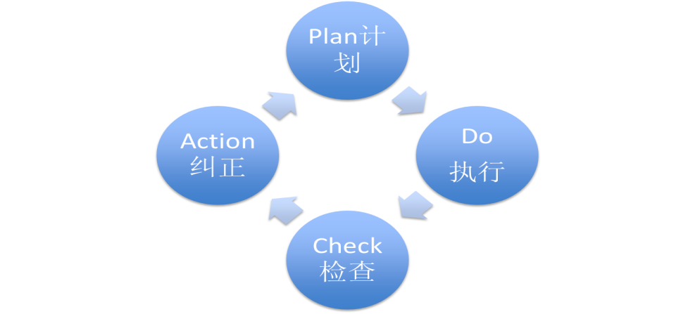
教学质量保障体系-PDCA循环
“PDCA循环”由质量目标制定体系、质量目标实施体系、质量评估改进体系三个子体系构成，其流程是构成一个闭合的循环。具体讲：质量目标制定体系，职能为制定全校的人才培养质量目标和发展规划，并审定各教学院部的质量目标；质量目标实施体系，又包括教育资源保障体系和教育过程保障体系，前者职能为制定各职能部门质量目标和工作计划，并根据本部门质量目标和工作计划完成相应教育资源建设和调配工作；后者职能为制定各院质量目标和工作计划，并根据本院质量目标和工作计划完成相应教学工作；质量评估改进体系，职能为制定全校、各职能部门和学院监测指标体系，并负责质量目标执行监控及收集监控结果，以及根据质量监控结果评估本校质量目标达成情况、汇总报告并提出改进建议供学校学术委员会以及本科教学指导委员会进行决策等。
“PDCA循环”贯穿“全面质量管理”的理念，建立持续改进的质量保障机制。在这个保障机制下，每个教学环节都要持续改进，形成闭环。每一个教育参与者都要有明确的教育责任，持续改进的目标是不断提升学生学习效果。总之，质量保障体系就是要保证学生的学习成果符合人才培养的目标。
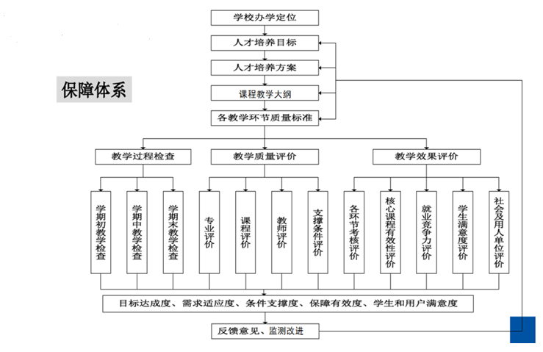
质量保障体系实施流程
三、日常监控及运行
（一）课堂教学质量评价
学校实施本科课堂教学质量评价制度。课堂教学质量以评价主体不同分为学生评教、同行评教（含教学督导、管理人员以及同行专家）等，课堂教学评价按学期进行，即在每学期第8-16周内，不同评教主体分别对学期内所开设课程进行教学质量评价。
学生评教：评价指标按课程性质和内容不同分为理论课、实验实践课、双语课、政治思想理论课、公共外语课和体育课等六种。本学年秋季学期，学生参加评教86393人次，占应评教人次比例为97.26%，共计评价教师599人，评价课程580门；学生评价教师、课程的平均得分为97.01，优秀率达98.09%。春季学期，学生参加评教75227人次，参评率为94.60%，共计评价教师614人，评价课程621门。学生评价教师、课程的平均得分为96.85，优秀率达97.13%。
同行评教：评教主体包括校、院教学督导，校、院管理人员以及学院同行专家等。同行评教注重定性评价，强调关注教师的课程教学技能和教学水平,并通过教学现场面对面的交流，对教师课程教学质量状况进行实时的分析和指导。本学年秋季学期，实施听课评价的教学督导、管理人员、学院同行专家等共计67人，评价教师210人，评价课程181门，评价教师/课程平均得分为96.00，优秀率为88.78%。春季学期，实施听课评价的教学督导、管理人员、学院同行专家等共计67人，评价教师241人，评价课程179门，评价教师、课程的平均得分为95.45，优秀率为89.73%。
（二）教学检查
学校于每学期期初、期中、期末三个阶段开展例行检查。教学检查由校长会同分管教学工作的副校长、各教学院（部）负责人、本科教学督导组等，教学检查的内容包括全校教学秩序、教学环境和教学活动开展等各个层面。每学期开学第一天，由校长带队，分管教学副校长、各教学院（部）负责人、本科教学督导组以及教务处负责人等共同深入教学楼，对全校教学秩序、教学环境等进行全面检查,重点检查教学设施、教学条件准备及教学秩序；学期中主要对全校教学纪律及教学计划执行情况进行重点检查；期末主要检查考务管理及考场纪律。每学期开学第一周，教务处会召集有分管教学副校长以及全校各教学院（部）负责人、本科教学督导组等参加的教学工作会议，会议的主要内容就是通报上学期包括教学检查在内的教学情况，部署新学期的教学工作。
（三）教学观摩
为充分发挥优秀教学团队示范辐射作用，提升教师整体水平，学校在每年春季学期开展本科教学观摩活动。本学年第九届教学观摩活动中，全校13个本科教学院部累计组织观摩教学35场次，270余名教师参加了观摩和研讨。教学观摩研讨活动是教师切磋技艺、交流经验的重要平台，也是学校全面强化质量意识、激发教师探索教育教学创新思路、提升教育教学水平的推进器。
（四）教师考核与奖励
学校严格实施教师教学工作考核制度，考核依据《中国政法大学教师教学工作考核办法》。教师教学工作考核实行结构性考核，学样对教师本科课堂教学工作定额和课堂教学定额均做出做明确要求，未按规定完成教学工作定额，或学年内出现特大教学责任事故、教学质量评价不合格等情形，年度考核为不合格。在本学年的教师教学工作考核中，3名教师考核不合格，均因未完成教学工作定额。
为了鼓励教师积极从事教育教学工作、不断提高教学水平和教学质量，学校特别注重建立并不断丰富教学荣誉体系。2016年，在原有教学奖励基础上增设“励道教学杰出贡献奖”，用以表彰本科教学效果显著、关心关爱学生成长、教学工作贡献突出的优秀教师。该奖每年评选奖励1名教师，奖励金额为30万元。此外，本年度还分别表彰“优秀教师”5人，“教学特别奖”9人、“教学优秀奖”34人、“优秀教学集体”5个，“教学成果奖”14项。
（五）教学质量信息利用及反馈
学校按学期编制并公布《本科教学运行质量报告》。《报告》依托学校综合教务系统，以学期内教学运行过程中各质量控制环节的实际记载和评价（包括各种定量或定性）数据为基础，以培养方案为逻辑主线，选取培养方案课程开出情况、任课教师授课情况、教材选用工作、课程考试分析，以及毕业论文工作实施、课堂教学质量评价诸方面作为观测点，对照各环节预期的质量标准进行自我诊断、分析和总结。《报告》集中反馈一学期内本科教学质量阶段性信息，及时促进本科教学质量的持续改进；同时也是考核评价教学院部以及学校教学运行管及理工作成效的基本依据，是学校持续改进教学工作、提升教学质量的重要指针。本学年两学期的《本科教学运行质量报告》均如期公布。
学校严格执行本科教学质量年报制度和教学信息公开制度。本年度，根据北京市及教育部要求，编制完成《中国政法大学2015年本科教学质量报告》，并严格按照教育部信息公开制度要求进行信息公开，及时接受社会监督。
四、教学行为规范
学校牢固树立依法治校的基本理念，为了实现教学管理“法典化”，学校将立法技术引入学校规范性文件的制定中，以严谨、规范的制度建构和程序设计，最大限度避免制度漏洞，确保管理效力和执行力。学校教学管理与服务行为规范集中体现在《中国政法大学本科教学质量保障典》和《中国政法大学教学管理典》。
学校注重加强师德师风建设，制定了《中国政法大学教师职业道德规范》《中国政法大学教师职业道德规范》。在教师岗位考核和职称聘任中实施师风师德一票否决制。在不断完善和严格执行规章制度的同时，学校还通过教学检查、教学工作会议、教学事项通报等形式，不断纠正教学工作中的失范、违规行为、现象，如在学期初教学工作会上，对全校各学院前一学期的调停课情况、期末考试试卷及成绩提交情况、教材选用情况等进行通报。通过这些措施，学校以前存在的教师随意调停课现象得到有效控制，拖延提交学生试卷或成绩现象、不按要求指定课程教材等情况也有所改善。
第五部分 学生学习效果
一、学生学习满意度
学校以学期为周期开展课堂教学质量评价工作。从本学年两学期的学生评教情况看，学生对所修读课程的满意度较高。两学期学生课堂教学质量评价平均成绩均在97以上。
2015-2016学年课堂教学质量评价抽样及评价概况
学期 | 评价教师  人数 | 课程  平均得分 | 排名前 15%课程  得分区间 | 排名后 5%课程  得分区间
秋季学期 | 599 | 97.01 | 99.73-100 | <94.13
春季学期 | 614 | 96.85 | 99.58—100 | <93.53
2015-2016学年各类课程学生满意度评价概况
课程类别 评价结果 |  | 优  （90分及以上） |  | 良  （80-89分） |  | 中  （70-79分） |  | 差  （70分以下）
 |  | 门次 | 占比 | 门次 | 占比 | 门次 | 占比 | 门次 | 占比
秋季学期 | 理论类课程 | 713 | 98.48% | 11 | 1.52 | 0 | 0 | 0 | 0
秋季学期 | 实验实践类课程 | 130 | 95.59 | 6 | 4.41 | 0 | 0 | 0 | 0
秋季学期 | 公共外语类课程 | 41 | 100 | 0 | 0 | 0 | 0 | 0 | 0
秋季学期 | 思想政治理论类课程 | 18 | 100% | 0 | 0 | 0 | 0 | 0 | 0
秋季学期 | 双语类课程 | 22 | 100% | 0 | 0 | 0 | 0 | 0 | 0
秋季学期 | 体育类课程 | 97 | 97.00% | 3 | 3.00% | 0 | 0 | 0 | 0
春季学期 | 理论类课程 | 719 | 97.03% | 19 | 2.56% | 2 | 0.27% | 1 | 0.13%
春季学期 | 实验实践类课程 | 141 | 97.92% | 3 | 2.08% | 0 | 0 | 0 | 0
春季学期 | 公共外语类课程 | 48 | 100% | 0 | 0 | 0 | 0 | 0 | 0
春季学期 | 思想政治理论类课程 | 17 | 100% | 0 | 0 | 0 | 0 | 0 | 0
春季学期 | 双语类课程 | 26 | 92.86% | 2 | 7.14% | 0 | 0 | 0 | 0
春季学期 | 体育类课程 | 100 | 96.15% | 4 | 3.85% | 0 | 0 | 0 | 0
二、应届毕业生情况
学校2016届毕业生共计3833人，其中本科生1935人（包含第二学士学位91人）；研究生1898人（其中硕士研究生1746人，博士研究生152人）。按教育部统计标准，截止到10月31日，毕业生就业落实率为95.77%。
2015届本科生共计2054名，其中取得毕业证人数为1985人，占96.64%；取得学位证书1973人，占96.06%。毕业生体质达标率为90.47%，党员占比为41.71%。
三、社会用人单位对毕业生评价
2015至2016年，学校就业指导中心对检察院、律所、国有企业、外资企业等用人单位进行了毕业生满意度问卷调查，调查主要从以下三个方面进行：
职业能力方面，我校毕业生在专业能力、团队协作以及人际沟通方面得到用人单位的高度认可,此外自学能力、口头表达以及问题解决能力也受到广泛认可,相对而言,用人单位对我校毕业生在时间管理和批判性思维方面评价略低。

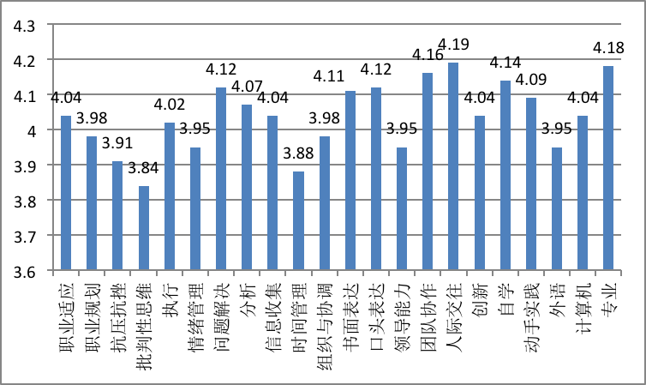
毕业生职业能力评价

职业素养方面, 用人单位对我校毕业生整体满意度较高，尤其在勤奋努力、积极主动、踏实肯干、尊规守信等方面更是受到高度认可。

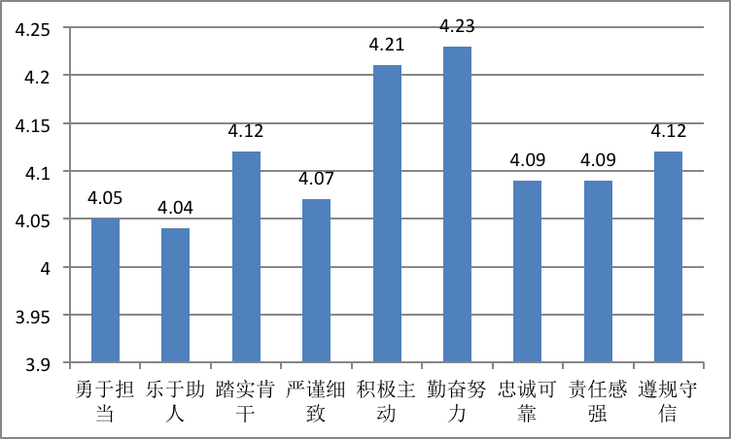

毕业生职业素养评价
在专业能力方面，我校毕业生在基础理论方面表现较好,其次专业结构知识体系也受到普遍认可。而在用人单位看来，我校毕业生在专业实践经历和专业应用能力方面略弱于上述两项。

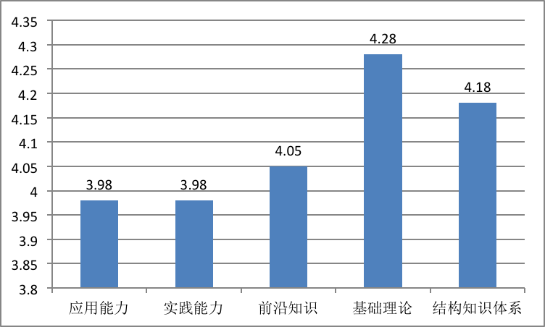
毕业生专业能力评价
四、毕业生成就
（一）2016届毕业生就业率及深造率
毕业生就业落实率为95.40%，其中双专业双学位的就业落实率为81.86%，第二学士学位的就业落实率为92.31%。22个本科专业中，有13个专业的就业落实率达到100%，17个本科专业的就业落实率高于学校的平均水平。
毕业生就业签约率为75.92%，其中双专业双学位的就业签约率为50.00%，第二学士学位的就业签约率为78.02%。22个本科专业中，有5个本科专业的就业签约率达到100%，20个本科专业的就业签约率高于学校的平均水平；
毕业生深造率为58.55%，其中双专业双学位的深造率为33.63%，第二学士学位的深造率为7.69%。22个本科专业中，有2个本科专业的深造率达到100%，16个本科专业的深造率高于学校的平均水平。
2016届本科毕业生分专业就业及深造情况
类别 | 专业 | 人数 | 就业落实率 | 就业签约率 | 深造率
本科毕业生 | 德语 | 1 | 100.00% | 100.00% | 100.00%
本科毕业生 | 法学(法学人才培养模式改革实验班） | 80 | 100.00% | 100.00% | 98.75%
本科毕业生 | 法学（武警基层指挥干部） | 16 | 100.00% | 93.75% | 6.25%
本科毕业生 | 公共事业管理 | 18 | 100.00% | 77.78% | 55.56%
本科毕业生 | 经济学 | 28 | 100.00% | 92.86% | 82.14%
本科毕业生 | 社会工作 | 7 | 100.00% | 100.00% | 71.43%
本科毕业生 | 思想政治教育 | 14 | 100.00% | 78.57% | 78.57%
本科毕业生 | 新闻学 | 43 | 100.00% | 53.49% | 41.86%
本科毕业生 | 英语 | 42 | 100.00% | 92.86% | 88.10%
本科毕业生 | 应用心理学 | 9 | 100.00% | 100.00% | 100.00%
本科毕业生 | 哲学 | 13 | 100.00% | 84.62% | 69.23%
本科毕业生 | 侦查学 | 34 | 100.00% | 85.29% | 58.82%
本科毕业生 | 政治学类 | 3 | 100.00% | 100.00% | 0.00%
本科毕业生 | 工商管理 | 75 | 98.67% | 76.00% | 58.67%
本科毕业生 | 政治学与行政学 | 40 | 97.50% | 80.00% | 52.50%
本科毕业生 | 法学 | 986 | 97.16% | 77.28% | 63.59%
本科毕业生 | 行政管理 | 45 | 95.56% | 77.78% | 46.67%
本科毕业生 | 国际商务 | 62 | 95.16% | 74.19% | 67.74%
本科毕业生 | 国际政治 | 20 | 95.00% | 85.00% | 75.00%
本科毕业生 | 汉语言文学 | 19 | 94.74% | 78.95% | 63.16%
本科毕业生 | 社会学 | 16 | 93.75% | 93.75% | 75.00%
本科毕业生 | 经济学和数学与应用数学 | 47 | 93.62% | 80.85% | 70.21%
双专业双学位 | 法学和国际政治 | 2 | 100.00% | 100.00% | 50.00%
双专业双学位 | 法学和社会学 | 9 | 100.00% | 44.44% | 11.11%
双专业双学位 | 法学和应用心理学 | 4 | 100.00% | 75.00% | 25.00%
双专业双学位 | 法学和哲学 | 4 | 100.00% | 50.00% | 0.00%
双专业双学位 | 法学和侦查学 | 1 | 100.00% | 100.00% | 0.00%
双专业双学位 | 法学和政治学与行政学 | 1 | 100.00% | 100.00% | 0.00%
双专业双学位 | 汉语言文学和法学 | 2 | 100.00% | 100.00% | 0.00%
双专业双学位 | 汉语言文学和应用心理学 | 1 | 100.00% | 100.00% | 100.00%
双专业双学位 | 经济学和数学与应用数学和法学 | 2 | 100.00% | 100.00% | 100.00%
双专业双学位 | 新闻学和法学 | 2 | 100.00% | 100.00% | 100.00%
双专业双学位 | 新闻学和工商管理 | 1 | 100.00% | 0.00% | 0.00%
双专业双学位 | 英语和法学 | 3 | 100.00% | 66.67% | 66.67%
双专业双学位 | 侦查学和法学 | 1 | 100.00% | 100.00% | 100.00%
双专业双学位 | 法学和汉语言文学 | 13 | 92.31% | 53.85% | 30.77%
双专业双学位 | 法学和新闻学 | 13 | 92.31% | 46.15% | 38.46%
双专业双学位 | 法学和英语 | 58 | 86.21% | 55.17% | 41.38%
双专业双学位 | 法学和经济学 | 7 | 85.71% | 28.57% | 28.57%
双专业双学位 | 法学和工商管理 | 26 | 84.62% | 46.15% | 23.08%
双专业双学位 | 法学和思想政治教育 | 5 | 80.00% | 20.00% | 0.00%
双专业双学位 | 行政管理和法学 | 5 | 80.00% | 60.00% | 20.00%
双专业双学位 | 经济学和法学 | 5 | 80.00% | 40.00% | 20.00%
双专业双学位 | 工商管理和法学 | 9 | 77.78% | 55.56% | 55.56%
双专业双学位 | 法学和德语 | 10 | 70.00% | 40.00% | 30.00%
双专业双学位 | 法学和行政管理 | 12 | 66.67% | 50.00% | 33.33%
双专业双学位 | 法学和国际商务 | 16 | 62.50% | 50.00% | 50.00%
双专业双学位 | 德语和法学 | 2 | 50.00% | 0.00% | 0.00%
双专业双学位 | 法学和公共事业管理 | 4 | 50.00% | 0.00% | 0.00%
双专业双学位 | 国际商务和法学 | 6 | 50.00% | 33.33% | 33.33%
双专业双学位 | 工商管理和英语 | 1 | 0.00% | 0.00% | 0.00%
双专业双学位 | 政治学与行政学和法学 | 1 | 0.00% | 0.00% | 0.00%
第二学士学位 | 法学 | 82 | 95.12% | 81.71% | 7.32%
第二学士学位 | 工商管理 | 9 | 66.67% | 44.44% | 11.11%
总计 |  | 1935 | 95.40% | 75.92% | 58.55%
（二）2016届本科生重点院校深造率
本届毕业生国内读研共计697人，其中488人选择继续攻读本校研究生，占70.01%。此外，攻读北京大学、清华大学、中国人民大学、复旦大学、浙江大学、中山大学、厦门大学等“985高校”研究生150人（其中北京大学53人，中国人民大学39人，清华大学16人）；攻读中央财经大学、对外经济贸易大学、北京外国语大学等其他211高校的共25人；还有部分同学继续攻读中国科学院大学、中国社会科学院、中国财政科学研究院等其他高校的研究生。
2016届本科毕业生深造院校分类统计
深造学校类别 | 人数 | 占国内深造人数比例
本校 | 488 | 70.01%
985院校 | 150 | 21.52%
其他211校 | 25 | 3.59%
其他 | 34 | 4.88%
本届毕业生共有推免研究生417名（含法学实验班），最终获录取407名，其中327名由本校研究生院录取，80名获北京大学、清华大学、中国人民大学、中国科学院大学、北京师范大学、复旦大学、武汉大学等院校录取。其中北京大学、清华大学、中国人民大学录取人数占外推总人数的70%。
第六部分 特色发展
一、背景介绍
学校在推进内涵式发展进程中,将全面提升人才培养质量、推进内涵式发展的具体措施概括为“三点一线”。所谓“三点”，简言之就是特色化、法大化、国际化，所谓“一线”就是信息化，是指全面提升本科人才培养的信息化水平，实现人才培养过程与信息化的有机融合。学校将通过紧抓“三点一线”，构建本科人才培养的法大特色，实现全面提升人才培养质量的目标。从“三点一线”的相互关系看，信息化建设是其他 “三化”发展的加速器。
二、教学信息化建设成果
学校重视探索将现代科学技术手段运用于教学运行和管理全过程，以提升教学效果和管理效率，全面提升信息化水平，为推进学校专业特色化、培养模式特色化和人才培养国际化创造条件。
良好的现代教育技术基础建设为实现教育和管理现代化提供了必要条件。目前，学校拥有主干带宽为2万兆的高速校园网并实现了无线网络全覆盖。截至2016年8月，学校校园网无线网注册用户23000人，每天同时在线人数近10000人，接入终端达11000余台。
（一）开创“同步实践教学平台”
学校首创校内常态化的同步实践教学平台。传统法学专业学生的实习实践，主要是在完成理论知识学习之后通过实习实践去检验理论知识，检验学习效果，培养学生的实践动手能力。几年来，学校先后建立了检察案件原始案卷副本档案阅览室、审判案件原始案卷副本档案阅览室、公益法律援助原始案卷副本档案阅览室，受赠原始案例卷宗副本超过60000套，实现了使用真实案例进行专业教学。同时，学校利用现代信息技术实施实况转播庭审，建设多功能墙幕式教室，并与全国多家法院签署协议，实现了校内周一至周五每天都有法院庭审直播供学生观摩学习，同时，学校还建立了实况庭审录像资料库，并积极争取法律实务部门的实况庭审录像等资料捐赠，目前学校已搜集庭审录像副本达3000余盘。2014年，以“同步实践教学”为核心内容的教学成果荣获国家级教学成果一等奖。
（二）开展虚拟仿真实验教学模式
学校一直注重加强校内实践教学基地建设。近年来，我校以“网络犯罪攻防实验室”、“法学仿真教学系统实验室”等四大虚拟仿真实验室为主体，建成了我校法学虚拟仿真实验教学中心，形成了“网络虚拟攻防、犯罪侦查检验、仿真教学系统、真实案例卷宗仿真”等多模块整合培养机制。2015年，虚拟仿真实验教学中心获评为“国家级虚拟仿真实验教学中心”。
（三）开创“虚拟第三学期”课程运行平台
为了强化学生在学业修读过程中的主动性与能动性，突破既有学制、学时、学分等制度性限制，学校利用现代信息技术优势，探索建立开放、多维、高效的学生自主学习新模式，首创“虚拟第三学期”课程运行平台。“虚拟第三学期”是以网络课程教学为主要载体，以“循环开课、自主修读、统一考核”为修读模式的人才培养模式，打破现行“春季学期+秋季学期+暑期学校”的教学运行周期，突破教室、校园等时空条件，学生可以利用假期、晚上等自由时间，借助网络学习平台完成视频课程修读。“虚拟第三学期”课程运行平台是我校现有的课堂教学课程体系的补充与延伸，是集网络课程、学分修读、辅学资源、师生互动等多功能为一体的运行模式与平台系统。“虚拟第三学期”丰富了专业培养方案内容和资源，极大延展了教学运行周期和空间，形成了各类培养模式之间多维互补的格局，使学生自主学习、个性化成长的主体性地位得以凸显。截止2016年中，虚拟第三学期平台共开设14轮次网络选修课程，共有29320人次修读课程191门次。
（四）构建全方位支撑本科教学的智慧学习环境
学校充分利用现代技术条件提升教学水平和教学效果。建设了具有高度现代化特点的智慧教室。智慧教室通过移动式、开放式的形态将老师从固定的讲台、粉笔+黑板、PPT+幕布中解放出来，将学生从固定的座椅中调动起来，充分实现课堂教学互动。目前已有3间智慧教室投入使用。
在已有“虚拟第三学期课程平台”平台基础上， 学校进一步搭建毕博教学应用管理平台、优课程——教学资源云平台、爱讲座——法大流媒体资源平台等，目前，已建成了以“智慧教室”为中心、以四大教学平台为支撑的“4+1”智慧学习环境。
毕博教学应用管理平台是以教师实体课堂为依托，通过教学资源展示共享、教学互动、交流协作、数据统计和评测反馈等教学环节，为师生提供便捷、丰富的教学模式。目前该平台开设课程144门，已有百余名教师、4800多学生使用该平台。
优课程——教学资源云平台将学校现有的全部课程相关资源进行整合，向现有的主要网络教学平台开放接口，覆盖课程相关视频、音频、图片、课件等全部内容；平台还为用户提供个性化使用空间，使用户摆脱传统存储介质弊端，随调随用，提高了学校网络教学资源的利用率、满足师生个性化需求。“优课程”平台现有资源241门课程，1368个视频，课程内容涵盖法学、哲学、文学、历史学、经济学、管理学等多个学科，微课、公开课、共享课等多种资源建设模式。该平台还通过创设法庭实况庭审及国际课程资源两个特色版块，与已有网络教学对接，大大提升了庭审实况和国际课程的教学效率。
爱讲座——法大流媒体资源平台，整合、汇聚法大优质课外学术讲座资源，实现了跨校区的课外学术资源共通。该平台利用直播手段打破地域限制，实现全球化教学资源实时共享。平台现有博闻论坛、名家论坛、大使论坛、法治金融论坛等四个有较大影响力的系列性课外学术讲座资源版块和241讲次各类优质课外学术讲座资源，并提供了二十余次跨校区的学术讲座、校园活动网络直播服务。
此外，学校还不断探索“网络课+实体课堂研讨”的混合式教学，以推动教学方法的改革。如：目前已开设《行政法与行政诉讼庭审案例点评》《民事诉讼庭审案例点评》《刑事诉讼庭审案例点评》等案例点评课程。学校通过建设网络课程平台，探索混合式授课模式，重点建设一批线上与线下相结合的课程，利用线上功能开展学生课前预习，课堂充分调动学生参与教学过程，实现学生主动学习。
第七部分 问题与对策
一、专业发展不平衡，专业协同建设能效不高
长期以来，学校致力于建设以法学学科为龙头的多科性院校，形成了一强多精的学科布局。而与此同时，法学学科资源分布较为分散，同一法学二级学科分散在校内若干不同的教学院部和科研机构。由此导致虽然整体实力强，但在与国内同类院校竞争中却因无法形成有效合力而处于弱势。
主要成因：第一，传统法学院校的布局惯性使然。随着学校多科性战略发展布局的推进，学科资源分散与多科性发展目标矛盾越来越突出。第二，优势学科发展的碎片化倾向。在长期发展过程中，以法学为龙头的优势学科发展存在着一定碎片化倾向，大而全的发展思路拓展了优势学科发展的辐射面，但同时也制约了学科发展的协同性，一定程度上消解了优势学科的竞争力。
对策与措施：第一，创新学科资源协同共享机制，实现均衡协调发展。统筹法学学术资源，逐步打破法学二级单位之间的樊篱，推进法学学科资源整合和二级学科的均衡发展，同时加强法学学科与非法学学科之间的交流融合与协同创新，面向国际前沿和国家、社会重点急需，鼓励跨学科门类、跨领域、跨院系的交叉研究与合作。第二，创新学科组织模式，打造学科一流人才队伍。围绕世界一流学科建设中心工作，进一步强化高层次人才的引领作用，推进实施“中国政法大学学科建设领军学者支持计划”，加速培育和建设国际型人才队伍，为世界一流大学建设提供学科人才保障。第三，以世界一流学科建设为导向，改革师资、科研体制机制。完善以学科分类发展为依据的设岗定标体系，以及围绕学科建设需求的多元化人才聘用制度。加强学科发展与科学研究的联动，根据学科发展目标与定位，有重点、有层次地开展科研，针对学科的不同类别和层次，制定不同的科研成果评价指标，以有效的科研激励政策推进学科建设。
二、国际化办学水平有待进一步提升
国际化是学校近年来重点推进的工作之一。尽管学校近年在推进国际化建设方面取得了明显成绩，如国际化意识明显增强、国际交流渠道大大拓宽、国际交流规模大幅提升等，但从整体看，特别是在国际培养能力和国际合作交流能力方面,学校还处于较低水平。
主要成因：第一，法学类院校的本土化倾向。我校传统上是法学类专门院校，法学学科知识体系具有较强的本土化倾向，在一定程度上制约了我校的国际化办学水平。第二，国际化建设起步晚,国际化战略体系确立时间不长。学校国际化发展战略布局实施时间短，在师资国际化、学生国际化、教学国际化和科研国际化诸方面缺乏必要资源基础,在工作机制和制度建设方面也缺乏必要经验积累。
对策与措施:第一，以制度建设保障师资力量的双向流动。加大海外优秀人才的引进力度，为学校延揽一批海外优秀高层次青年人才，为师资队伍增添新生力量。同时积极开拓渠道支持青年教师到国外一流大学或研究机构进行访学研修，积极争取和支持与国外著名高等院校、学术机构以及一流大师的科研合作、学术交流等，同时切实加大对教师出国境开展教学交流合作的支持力度。第二，加强制度建设，全面推进人才培养的国际化战略。把高端国际合作转化为人才培养特色，充分利用国际优质教育资源，提高人才培养质量。在现有暑期国际小学期、国际课程基础上，不断探索课程、师资、人才培养、专业建设等方面开展国际合作交流的新途径、新模式。同时，通过引进优质国际化教学资源，拓展法治人才国际视野，全面提升学生国际交流水平。

